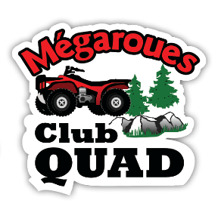ÉLECTIONS DES ADMINISTRATEURS AGA 2022

BULLETIN DE MISE EN CANDIDATURE

CANDIDAT

Je, soussigné (e) _____________________________________________________
En lettres moulées

Accepte d’être candidat(e) comme membre du conseil d’administration du Club Quad Mégaroues pour un poste d’administrateur.

Mes expériences antérieures sont : _________________________________________________________
__________________________________________________________________________________________________________________________________________________________________________________________________________________________________________________________________

Signature du candidat : _____________________________________

Signature de 2 membres en règle du Club Quad Mégaroues

______________________ _________________ __________________
Nom Signature # de droit d’accès

______________________ _________________ __________________
Nom Signature # de droit d’accès

Envoyer votre Bulletin soit par la poste ou courriel à :

Club Quad Mégaroues, C.P.353, Joliette, QC. J6E 3Z6

Ou par courriel à : megaroues@hotmail.com

Tous les bulletins de mise en candidature doivent être reçus au plus tard, le vendredi le 15 octobre 2022, à 23h59.

